Задания, направленные на развитие естественнонаучной грамотности
8 заданий, направленных на развитие естественнонаучной грамотности
- Прочитайте текст и ответьте на вопросы:
Озеро Байкал – самое глубокое в мире– 1642 м, самое старое — ему 30 млн. лет, а также самое прозрачное. Озеро населяет 1800 видов животных и растений — 3/4 из них эндемичны, т. е. встречаются только здесь. Сохранение Байкала как мирового источника чистой пресной воды и объекта с уникальной фауной и флорой является главной природоохранной задачей Российской Федерации.
В озеро Байкал впадает 336 рек, наиболее крупная из которых – Селенга. Вытекает же из Байкала только одна река – Ангара. Воды в Байкале 23 тыс. км³ – столько же, сколько в пяти Великих Американских озёрах или в Балтийском море. Байкальская вода – одна из самых чистых в мире благодаря уникальному животному и растительному миру.
Озеро Байкал является мировым природным наследием.
Однако оно имеет множество проблем, которые требуют решения, потому что они приводят к негативным последствиям: вымирают эндемики, засоряется окружающая среда, истощаются водные запасы, увеличивается количество выбросов в атмосферу.
1. Почему озеро Байкал является объектом Всемирного природного наследия?
Критерии ответа для данного задания:
- Данное задание направлено на оценку способности учащегося истолковывать прочитанное, выявлять главную тему, отделять главное от второстепенного, а также умение извлекать информацию из текста. Ученик должен дать полный, развёрнутый ответ.
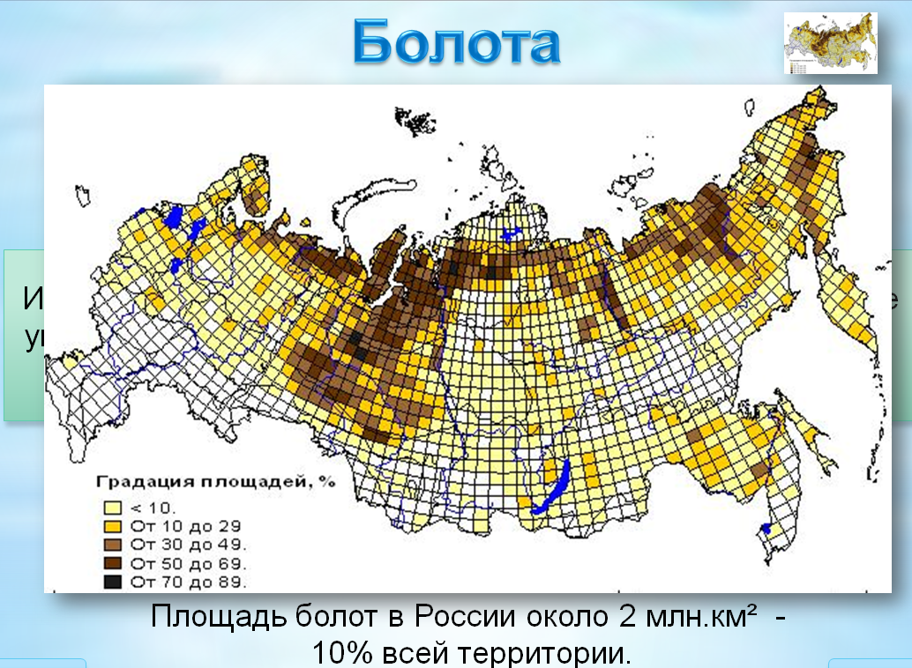

Среди наиболее заболоченных регионов выделяется Карелия и Кольский полуостров. В Западной Сибири болота тянутся на полторы тысячи км как с севера на юг, так и с запада на восток. Это самый заболоченный регион не только в России, но и в мире, особенно Васюганье, занимающее территорию в южных областях Западной Сибири между Обью и Иртышом. В Средней Сибири, к востоку от Енисея, болот значительно меньше, чем в Западной. Но на востоке их количество возрастает, особенно по долинам рек.
Назовите причины образования болот на территории РФ?
Критерии ответа для данного задания:
- Необходимо соотнести климатическую карту России, карту распространения многолетней мерзлоты с предложенной, соотнести районы распространения болотистой территории, выявить закономерности. В данном задании проверяются не только конкретные знания образования болот, но и умение читать карту.
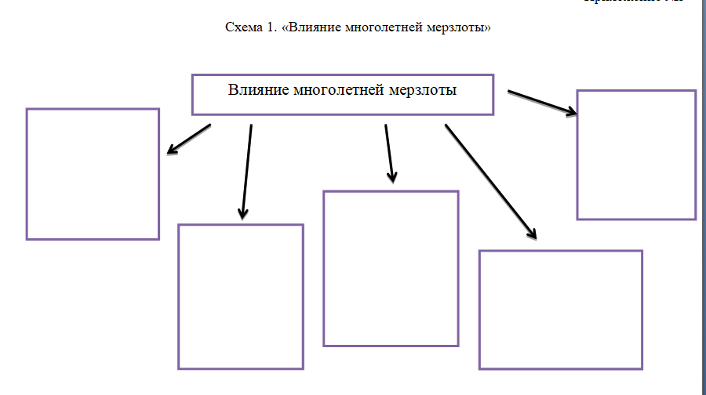
- Заполните схему «Влияние многолетней мерзлоты», проанализировав все аспекты данного влияния.

Критерии ответа для данного задания:
Данное задание предполагается как задание на закрепление изученного материала по теме «Внутренние воды России», ученик должен осмыслить изученное на уроке и дать ответ в виде схемы.
- Установите соответствие:
Элемент погоды | Прибор измерения
- Температура  - АД  - Осадки  - Влажность  - Направление ветра | - Барометр  - Осадкомер  - Гигрометр  - Флюгер  - Термометр
Критерии ответа для данного задания:

Формат задания – тест с готовыми ответами на выбор, но усложнено необходимостью соотношения элемента погоды и прибором для измерения данного элемента.
- Решите задачу: В аэропорту города Сочи температура воздуха +26°С. Самолет поднялся в воздух и взял направление на Москву. Определите высоту, на которой летит самолет, если температура за бортом -12°С.
Критерии ответа для данного задания:
Задание на вычисление температуры воздуха, изменяющуюся с высотой. Оно проверяет знания ученика, связанные с изменением температуры воздуха с высотой. Предполагается написание ответа.

- Ответьте на вопросы по рисунку:
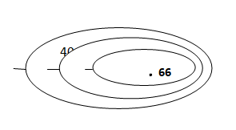
А) Какая форма рельефа изображена?
Б) Какова абсолютная высота этого объекта?
В) Через сколько метров проведены горизонтали?
Г) Определите относительную высоту объекта.
Д) Какой склон объекта крутой?

Критерии ответа для данного задания:
Задание на умение читать схему, определять направление бергштрихов, знание обозначения абсолютной высоты местности, обозначения пологого и крутого склонов, а также вычисление относительной высоты местности. Предполагается как словесный ответ, так и числовой.

- Задание: по статистическим материалам постройте круговые диаграммы импорта и экспорта Японии. Сделайте их анализ.
Импорт: руды, полезные ископаемые – 3,8%; топливо - 17,4%; продукты питания, с/х сырьё – 21%; автомобили, оборудование – 24,4%; другие промышленные товары – 26,9%; химическая и нефтехимическая продукция – 6,5%.
Экспорт: руды, полезные ископаемые – 0,3%; топливо – 0,5%; продукты питания, с/х сырьё – 1,1%; автомобили – 69,5%; другие промышленные товары – 21,6%; продукция химии и нефтехимии – 7,0%.
Критерии ответа для данного задания:
Задание для учеников 11 класса. Проверяется способность учащегося истолковывать прочитанное, переосмысливать и интерпретировать сплошной текст в несплошной, а именно, в круговые диаграммы. Анализировать полученную информацию.
- Проанализируйте карты атласа и оцените ЭГП Японии, заполнив таблицу:

Благоприятные черты ЭГП | Неблагоприятные черты ЭГП
Критерии ответа для данного задания:
Проверяется умение читать карту, анализировать несплошной текст (карты), извлекать необходимую информацию, осмыслять и интерпретировать её с позиций благоприятности ЭГП для определённого государства. Предполагается заполнение таблицы с указанием благоприятных и неблагоприятных черт ЭГП.

Критерии оценивания самостоятельных письменных работ:
Оценка "5" ставится, если ученик:
- выполнил работу без ошибок и недочетов;
- допустил не более одного недочета.
Оценка "4" ставится, если ученик выполнил работу полностью, но
допустил в ней:
- не более одной негрубой ошибки и одного недочета;
- или не более двух недочетов.
Оценка "3" ставится, если ученик правильно выполнил не менее
половины работы или допустил:
- не более двух грубых ошибок;
- или не более одной грубой и одной негрубой ошибки и одного недочета;
- или не более двух-трех негрубых ошибок;
- или одной негрубой ошибки и трех недочетов;
- или при отсутствии ошибок, но при наличии четырех-пяти недочетов.
Оценка "2" ставится, если ученик:
- допустил число ошибок и недочетов превосходящее норму, при которой
может быть выставлена оценка "3";
- или если правильно выполнил менее половины работы.

